**Ekonomická univerzita v Bratislave**

**Fakulta hospodárskej informatiky**

**Katedra aplikovanej informatiky**

**Happy Burger s.r.o.**

Predmet: Pokročilé využívanie databáz

Cvičiaci: Ing. Jaroslav Kultan, PhD.

Prednášajúci: Ing. Jaroslav Kultan, PhD.

Vypracoval: Martin Jankech

Krúžok: HI3

Študijný program: HI

Forma štúdia: Denná

Akademický rok/semester:2019/2020, letný

Ročník: 2.

# 1.0 Konceptuálny model

## 1.1 Starý konceptuálny model

Tu môžete vidieť môj starý návrh konceptuálneho modelu. Jeho najväčšou chybou bolo to že neobsahoval id skupiny a id typu výrobku/ materiálu čo by pri neskorších analýzach mohlo spôsobovať problémy. Nasledujúcou chybou bolo to že skupiny výrobku resp. materiálu a typ výrobku resp. materiálu nebolo v hierarchickom vzťahu čo znamená že entita typ výrobku neobsahovala ako cudzí kľuč id skupiny výrobku čim bola porušená referenčná integrita. V starom modeli nám chýbali aj atribúty ako rozloha mesta/okresu a počet obyvateľov mesta/ okresu. Taktiež pri dodacom liste/ objednávke mat chýbali polohy objednávky. Do dodacieho listu/ objednávky materiálu a do odberateľa a dodávateľa bol pridaný cudzí kľuč skratka mesta. Všetky tieto skutočnosti boli upravené v novom konceptuálnom modely

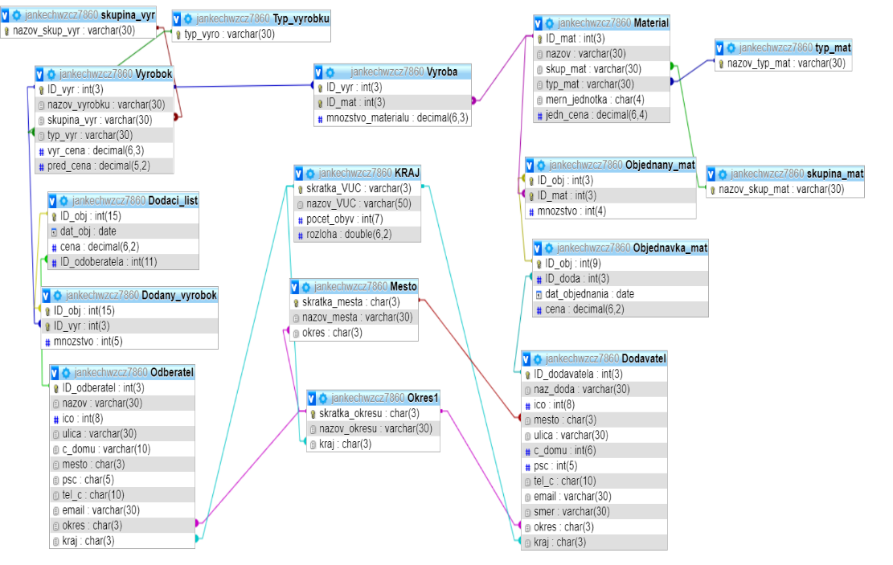

Obrázok 1-starý konceptuálny. model

## 1.2 Nový konceptuálny model

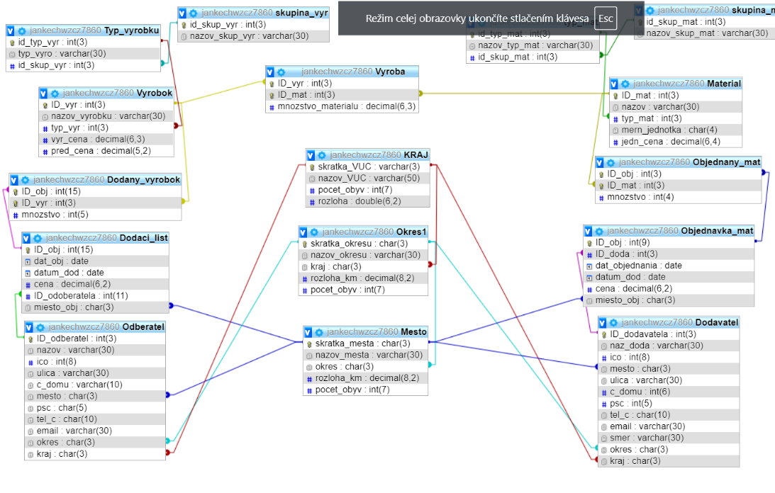

Obrázok 2-nový konceptuálny model

# 2.0 Tabuľka primárnych a cudzích kľúčov

## 2.1 Stará tabuľka primárnych a cudzích kľúčov



Tabuľka 1-stará tabuľka primárnych a cudzích kľúčov

## 2.2 Nová tabuľka primárnych a cudzích kľúčov

Došlo tu k viacerým zmenám. Bola opravená chyba že id výrobok je CK v entite typ_vyr. Ďalej že ID_dodavatel je CK v objednávke materiálu a nie v objednanom materiáli. Boli pridané id pre skupiny/typy materiálu a výrobku. CK skratka mesta bol pridaný do entít dodávateľ/odberateľ, dodací list a objednávka materiálu.

Tabuľka 2-nová tabuľka primárnych a cudzích kľúčov